№ в избир.  списке | ФАМИЛИЯ ИМЯ ОТЧЕСТВО | Телефон | эл. почта скайп | Место работы | Дата и Место рождения | Адрес
 | РСФСР
 | БЕЛГОРОДСКИЙ
67 | БОНДАРЕНКО ЕЛЕНА ВАСИЛЬЕВНА  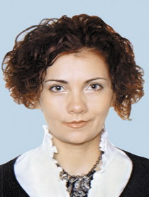 | тел.: (4722)58-44-02, 32-49-66, факс: (4722)32-13-90 | terentev@belduma.ru | Председатель комитета областной Думы | 2 сентября 1973 года | Контакты:  308000, г.Белгород, проспект Славы, 60
68 | ЛОЗА КОНСТАНТИН СЕРГЕЕВИЧ  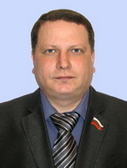 | +7 (4722) 53-89-70 факс: (4722) 53-89-47 | terentev@belduma.ru | депутат | 11 января 1980 года. | 308036, г.Белгород, Бульвар Юности, д.19, к.8
69 | НОВИКОВ ЛЕОНИД НИКОЛАЕВИЧ  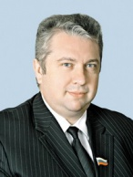 | +7 (4722) 53-89-70 факс: (4722) 53-89-47 | terentev@belduma.ru | Депутат | 4 августа 1963 года.
70 | ТИМОШЕНКО ПАВЕЛ ФЕДОСЬЕВИЧ  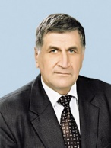 | +7 (4722) 53-89-70 факс: (4722) 53-89-47 | terentev@belduma.ru | Депутат | 21 ноября 1953
71 | ШАТАЛОВ НИКОЛАЙ МИХАЙЛОВИЧ  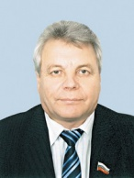 | +7 (4722) 53-89-70 факс: (4722) 53-89-47 | terentev@belduma.ru | Депутат | 14 ноября 1955 года.

